Vägbeskrivning till Sportcenter Höganäs
Adress: Friluftsvägen 2 Lerberget (ligger precis mellan Höganäs och Lerberget)
Sporthallarna som vi spelar i ligger i samma byggnad och samma entré som simhallen.
Från Helsingborg väg 111 mot Höganäs,förbi Viken. I Lerberget vid vattentornet och Preem-macken sväng höger och sedan vänster för att parkera på stora parkeringen.
Från Ängelholms hållet: Kör väg 112 mot Höganäs, i centrala Höganäs sväng vänster i rondellen och söderut på väg 111. Vid vattentornet och Preem-macken sväng vänster och sedan strax vänster igen för att parkera på stora parkeringen.
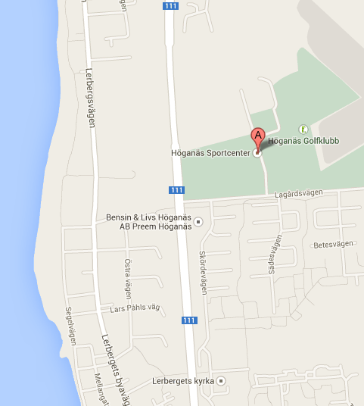

Karta över Höganäs Sportcenter
